杭州电子科技大学学生考试卷（ A ）卷

- 假定有一幅4×5的8级灰度数字图象，象素值如表1所示。求对原图像的直方图和均衡化后的新图像的象素值。（20分）
表1
1 | 3 | 3 | 3 | 8
2 | 1 | 3 | 6 | 3
3 | 6 | 0 | 6 | 4
5 | 8 | 2 | 0 | 5

- 写出图像的旋转变换和镜像公式。（15分）

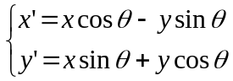

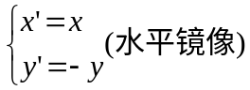

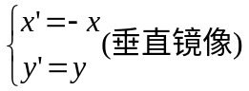

- （1）写出根据区域之间不连续性策略的两种图像分割法；
（2）设计一个5*5的水平方向检测模板。（20分）
（1）边界分割法
边缘连接分割法
（2）

-2 -2 -2 -2 -2
-2 -2 -2 -2 -2
8 8 8 8 8 或
-2 -2 -2 -2 -2
-2 -2 -2 -2 -2

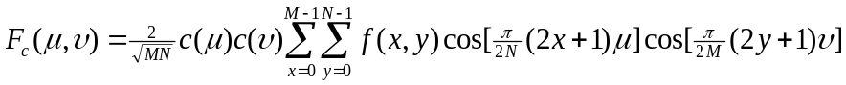-1 -1 -1 -1 -1
-1 -1 -1 -1 -1
4 4 4 4 4
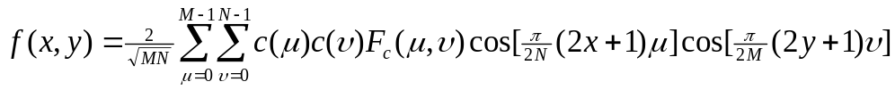-1 -1 -1 -1 -1
-1 -1 -1 -1 -1

- （1）无损编码有几种？简述哈夫曼编码思想。
（2）将字符串用哈夫曼编码表示{ a1 a5 a3 a1 a4 a4 a6 a6 a6 a6 a6 a2 a2 a2 a2 a2 a2 a6 a6 a6}。（15分）

（1）行程编码
LZW编码
哈夫曼编码
算术编码
无损预测编码
位平面编码
哈夫曼编码基本思想
  - 通过减少编码冗余来达到压缩的目的。
  - 统计符号的出现概率，建立一个概率统计表
    - 将最常出现(概率大的)的符号用最短的编码，
    - 最少出现的符号用最长的编码。

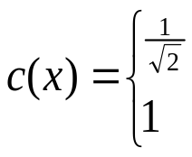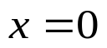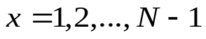
其中：

五．（1）写出二维离散余旋（DCT）正、反变换公式；（2）画出基于DCT变换编码和解码流程。
（20分）
（1）
DCT变换和逆变换：

（2）
编码

和解码流程


六．画出两种典型的二维行程编码的排列方式（即将二维数据排列成一维的方式）。（10分）
